《汽车物流统计指标体系》
国家标准（征求意见稿）编制说明
《汽车物流统计指标体系》项目组在广泛调研和多次内部研讨的基础上，于2014年1月完成了征求意见稿的编写。按照国家标准制定程序的要求，从即日起，面向社会广泛征求意见。现将《标准》的编制情况说明如下：
一、项目来源
《汽车物流统计指标体系》（以下简称《体系》）是经国家标准化管理委员会批准，列入2012年第一批国家标准制修订计划（（国标委综合[2012]50号）的国家标准项目之一，标准的项目编号：20120506-T-469。标准由全国物流标准化技术委员会提出并归口，由国家标准由中国物流与采购联合会、中国物流信息中心、神龙汽车有限公司、北京长久物流有限公司、安吉汽车物流有限公司、长安民生物流股份有限公司、北京吉利大学、一汽-大众销售有限责任公司、一汽轿车股份有限公司等单位共同起草。”
二、标准制定的目的及意义
汽车物流业是伴随着汽车工业的迅速发展而迅猛发展起来的专业化程度极高的物流服务行业，是汽车供应链的纽带，它贯穿了汽车零部件、商品车及服务备件从供方到需方全增值链。在我国经济持续较快增长和一系列支持物流业发展政策措施的积极推动下，汽车物流业也取得了新进展。物流专业化、社会化进程在结构调整的大环境中明显加快，为推动整个国民经济发展方式的转变发挥了助力作用。
目前我国从事专业汽车物流业务的骨干大中型企业超过100家，其中：从事汽车运输及仓储的企业超过一千家，已经形成了一体化全方位的汽车物流综合服务体系。据统计，在2011年全年销量超过1840万辆的汽车中，通过第三方物流公司承运的数量已经超过95%。
近几年在中国物流与采购联合会汽车物流分会及大型整车生产企业、零部件物流企业和汽车物流企业共同努力下，已经制定并已经颁布的行业服务标准五项，均具有较强的可操作性；这些标准的颁布及实施不仅填补了我国汽车物流行业标准的空白、促进了汽车物流行业整体服务和管理水平的提高、进一步规范了汽车物流市场,而且也为整车生产企业选择、评定第三方物流企业，降低企业物流成本，提高资源利用率等提供了理论依据和评价标准。
随着汽车物流行业进一步发展及标准化工作的深入开展，根据2009年建立并生效的《我国汽车物流标准化发展规划》，汽车物流标准体系的建立及基础性标准的研究将是未来一段时间的重要工作之一。 在汽车物流标准体系表中提出的待制定的200多项标准项目中，大多数标准将解决汽车物流领域中对于基础概念理解不统一、服务流程及指标缺失、汽车物流服务技术标准空白等问题，进一步规范汽车物流服务商的管理，提高服务质量，完善汽车物流标准建设，推动我国物流业整体水平的发展。
《汽车物流统计指标体系》国家标准基于《社会物流统计指标体系》（GB/T 24361-2009）国家标准，经过广泛的社会调查研究和参与编写单位的充分讨论，同时吸收并借鉴国内外有关资料，以方便相关机构统计和企业运用为前提，收入并构建了汽车物流领域当前被广泛应用的通用性指标，旨在规范当前汽车物流领域中各类指标的统计范围和统计方法，以适应汽车物流规范化发展与国际接轨的需要。
二、标准编制原则及架构设计
（一）基本原则
1、《体系》应与《社会物流统计指标体系》国家标准的架构保持一致，对《汽车物流统计指标体系》中所使用的术语应直接选取《汽车物流术语》国家标准中确定的术语，从而保证术语的统一性。
2、吸收并借鉴国内外有关资料，充分参考国外汽车物流统计工作常用的指标，以适应中国汽车物流统计工作的国际化发展需求。
（二）标准的架构设计
1、基本要求
（1）专业性
——数据结果能够客观地反映汽车物流发展的现状和与汽车行业以及与物流行业整体的关系；
——各项数据结果要有统计依据,各项权数和系数必须建立在已有的统计数据基础上。
（2）系统性
——汽车物流统计指标要反映出行业规模、结构、效率、效益等方面的问题，形成系统完整的指标考核体系；
——从定量分析的全局出发，使各种统计指标能够互相配合，互相协调，形成有机的体系。
（3）协调性
——从全局出发，确定指标的统计口径、时间、空间和计算方法，并考虑彼此间的联系；
——汽车物流统计指标体系的设计要与汽车物流的计划、会计和业务核算相统一。
（4）可操作性
——纳入本体系的各项指标因素必须概念明确，内容清晰，能够实际计量或测算；
——过于抽象的分析概念或理论范畴不能作为指标引入；
——现阶段还无法实际测定的指标也暂时不予考虑；
——汽车物流统计指标体系及统计调查的组织实施在实际运作中切实可行、可操作。
2、汽车物流统计指标体系设计要求
（1）科学性
汽车物流统计指标体系旨在综合地反映汽车物流的现状和汽车物流各领域之间内在的有机联系，应由基础指标和特征指标构成，以不同的指标反映需要表达的内容。
（2）可拓展性
汽车制造业与汽车物流业联动发展是必然趋势，汽车制造业生产方式的演变和汽车供应链管理理念及技术的发展必然要求汽车物流统计方法和统计范围也随之演变。因此，汽车物流统计指标体系应根据行业发展的客观规律，建立具有可拓展的前瞻性设计模型。
（3）衔接性
汽车物流涉及多个行业领域，统计指标体系应充分采用相关行业统计特点和需求，充分识别各行业、各部门习惯采用的统计方法、统计范围和关联程度，将与汽车物流相关的统计指标纳入汽车物流统计指标体系；形成指标之间相互协调，相互补充，避免造成指标缺项、交叉和相互矛盾。
（4）可比性
可比性包括了不同企业汽车物流统计指标的可比性和同一企业不同时期汽车物流统计指标的可比性等两个方面。前者体现统一性，后者体现一贯性。统一性重在进行横向比较，一贯性重在进行纵向比较。这个可比性还可以外延至国际可比性和行业可比性。
汽车物流同类项目统计指标的定义、统计方法应保持相对稳定，并在不同区域内使用统一的统计方法和标准分类，保证统计数据在统计口径、统计范围和计算方法在时间上一致衔接，保证统计数据在区域之间具有可比性。
3、汽车物流统计指标体系的结构层次
汽车物流统计指标体系按照GB/T 24361-2009《社会物流统计指标体系》中确定的要素内容进行分类设计。汽车物流统计指标体系架构由三个层级组成，见图1：汽车物流统计指标体系架构图。将汽车物流统计分为汽车物流行业统计及企业统计。
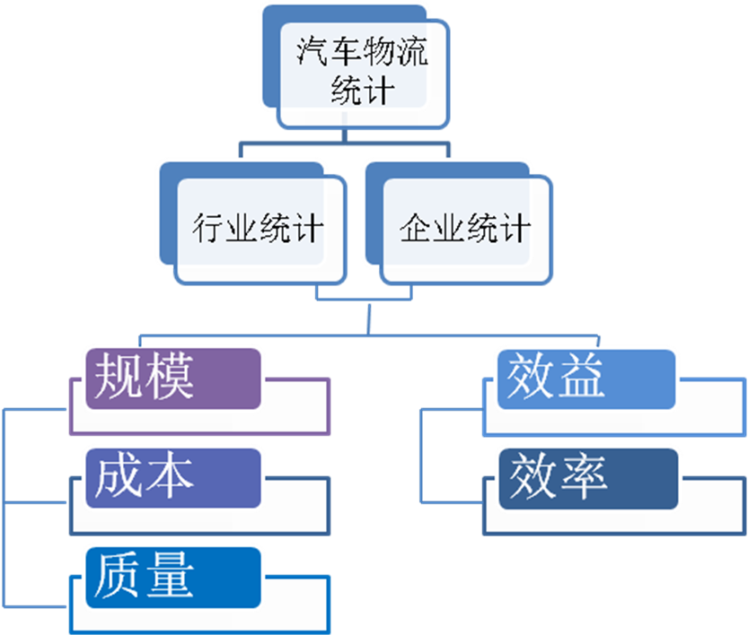
图1：汽车物流统计指标体系架构图
4、指标类型的设置
根据指标体系的结构层次，以表格的形式体现汽车物流状况的统计指标群。从而，方便不同的用户使用，满足不同分析目的需求。
体系中指标名称确定原则是：如有国家标准术语或行业标准术语，应采用标准术语；如尚无标准术语，应采用能够反映被统计事项类型的简要专有名词，避免产生歧义。
三、标准研究起草的主要阶段
按照国家标准委的要求与项目组的进度计划表，目前《本标准》的研究编写已经完成了以下工作：
（一）启动阶段
2011年5月初，按照研究要求，制定了《体系》标准起草的实施方案，包括标准的框架、标准起草小组成员的确定、标准工作实施细则等，并完成了标准的初稿。
2011年7月6日，标准起草项目组召开标准启动会议，正式启动了此项标准的研制工作。会上，对标准的初稿进行了充分研讨。会议确定了标准的适用范围、体系框架及具体内容，成立了《体系》标准编制小组，确定了主执笔单位及参与编写单位，并就《体系》编制的研究流程和编写进度进行了安排，对各阶段主要工作任务以及小组分工进行了明确。 具体要求为以下几点：
1、标准名称：《汽车物流统计指标体系》
2、标准的适用范围: 各汽车制造企业、零部件制造企业、汽车物流企业、各级政府相关部门、研究机构及各类与汽车物流经济活动相关机构的统计工作和数据管理。
3、标准的框架:《汽车物流统计指标体系》应按照《社会物流统计》中确定的要素和基本架构进行设计。
（二）调研及标准稿制定阶段
1、2011年7月-11月，主执笔单位按启动会议确定的诸项原则，按照汽车物流运作特点，依据汽车物流行业现状、企业在运作中常用指标对汽车物流统计指标进行了列表式收集、筛选，吸收并借鉴国内外有关资料，通过4个多月的收集整理，对指标含义进行定义，完成了《体系》初版（讨论稿一稿）。其间，所有编制小组成员又进行了7轮补充修改。
2、2011年11月26日在深圳召开第二次工作会议，就《体系》（讨论稿一稿）中确定的指标进行了再次讨论，会议确定了以下修改意见：
（1）《体系》框架保持不变，指标的选取应兼顾行业统计的专业要求和便于企业实际运用。由神龙汽车有限公司和北京长久物流有限公司两家主执笔单位结合工作小组所有成员提出的修改建议，继续完善统计指标明细表。
（2）继续按照指标体系的四个层级完善指标种类。为建立统计指标明细表建立基础。这个阶段中，项目组又进行了6轮修改完善。
3、2012年2月～3月，经过中物联汽车物流分会及信息中心的进一步研究，确定：纳入指标体系的指标应以绝对统计量指标为主、企业常用的相对指标为辅；征求意见稿中的所有指标将从列表式转为条目式，所有指标以指标名称和指标定义形式描述。
4、2012年３月～6月，《体系》主执笔单位按照牵头单位的要求，对上述226条统计标准进行的分析、整合。
5、2012年7月17日，在北京召开了第三次工作会，本次会议分别就《体系》架构图进行了详细分析、对体系表进行了合理化、对指标明细表进行逐项优化，从226项指标精炼至60个。
6、2013年5月3日，在北京召开了第四次工作会议，会议听取了钢铁物流统计指标体系的报告，会议认为应将需求指标与具体的财务经济指标相结合，抓住核心指标，建立行业统计体系；明确具体需求，对于具体指标的解释应用规范术语。
7、2013年7月22日，在北京召开了第五次工作会议，会议对于标准中的宏观指标及微观指标的界定重新做了定义。
8、2013年12月，在北京召开了第六次工作会议，将标准6稿进行讨论，着重讨论了标准中的指标内容。
四、标准的应用领域
本标准确立了汽车物流统计指标体系的构成、统计指标名称与定义，适用于汽车物流及相关领域的统计工作需求。
五、标准的属性
本标准属于国家推荐性标准。

